**Lampiran 01**

**DAFTAR PERTANYAAN WAWANCARA**

**Identitas Peneliti**

Nama : Christiani Zanur Ziliwu

NPM : 163224052

Program Studi : Akuntansi

Fakultas : Ekonomi

Judul Skripsi : Analisis Penerapan Akuntansi Persediaan Berdasarkan Pernyataan Standar Akuntansi Pemerintahan Nomor 05 Pada Dinas Kependudukan Dan Pencatatan Sipil Kabupaten Deli Serdang

Saya adalah mahasiswa dari Universitas Muslim Nusantara Al-Washliyah Fakultas Ekonomi Jurusan Akuntansi yang sedang melakukan penelitian skripsi di kantor dinas pemerintahan Bapak/Ibu. Data dan informasi yang Bapak/Ibu berikan merupakan hal yang sangat berharga. Oeh karena itu, partisipasi dan kesediaan Bapak/Ibu dalam menjawab wawancara ini, sangat saya hargai.

**Pertanyaan**

1. Apa saja barang persediaan yang ada di Dinas Kependudukan Dan Pencatatan Sipil?
2. Apa saja masalah yang sering dijumpai di Dinas Kependudukan Dan Pencatatan Sipil terkait persediaan barang?
3. Bagaimanakah metode pencatatan persediaan pada Dinas Kependudukan Dan Pencatatan Sipil?
4. Apakah Dinas Kependudukan Dan Pencatatan Sipil dalam mencatat akuntansi persediaan menggunakan pedoman PSAP No. 05?
5. Apa saja kelemahan yang dihadapi Dinas Kependudukan Dan Pencatatan Sipil dalam melakukan pencatatan akuntansi persediaan?
6. Apa sajakah persediaan berbentuk ATK itu?
7. Apa sajakah persediaan berbentuk peralatan komputer itu?
8. Apa sajakah persediaan bebrbentuk cetakan dan penggandaan itu?
9. Pada masuk barang, apakah diakui pada saat itu juga?
10. Pada masuk barang, apakah pada saat itu langsung dicatat jumlah persediaannya?
11. Apakah kerusakan pada persediaan dilaporkan pada penyusutan?
12. Pada bulan apa saja pencatatan persediaan Disdukcapil?
13. Apakah ada aplikasi komputer khusus untuk mencatat persediaan pada dinas pemerintahan?

**Lampiran 02**

**HASIL WAWANCARA**

Wawancara dilakukan terhadap Bapak Arie Wibowo Prayitno, SE ( Staf Pemegang Barang Persediaan di Gudang) Dinas Kependudukan Dan Pencatatan Sipil Kabupaten Deli Serdang.

1. Apa saja barang persediaan yang ada di Dinas Kependudukan Dan Pencatatan Sipil?

Jawab:

Secara global persediaan pada di Disdukcapil yaitu terdiri dari persediaan ATK, persediaan peralatan komputer, persediaan cetakan & penggandaan serta komponen instalasi istrik.

1. Apa saja masalah yang sering dijumpai di Dinas Kependudukan Dan Pencatatan Sipil terkait persediaan barang?

Jawab:

Sering terjadinya kekurangan blanko E-KTP dan formulir. Penumpukan barang seperti formulir di tahun 2018 yang dikarenakan adanya perubahan format di tahun 2019, yang berakibat kerusakan pada formulir. Dan penumpukan beberapa blanko tidak terpakai yang diakibatkan basah dan menjadi rusak juga pernah terjadi.

1. Bagaimanakah metode pencatatan persediaan pada Dinas Kependudukan Dan Pencatatan Sipil?

Jawab:

Disdukcapil menggunakan metode pencatatan secara inventaris fisik (periodik) yang dilakukan per semester dengan sistem penilaian persediaan *First IN, First Out (FIFO).*

1. Apakah Dinas Kependudukan Dan Pencatatan Sipil dalam mencatat akuntansi persediaan menggunakan pedoman PSAP No. 05?

Jawab:

Disdukcapil Deli Serdang sesuai menggunakan pedoman bupati yang sudah ditentukam dalam APBD yang dimana terdapat pada PSAP berbasis akrual No. 05 PP No. 71 tahun 2010.

1. Apa saja kelemahan yang dihadapi Dinas Kependudukan Dan Pencatatan Sipil dalam melakukan pencatatan akuntansi persediaan?

Jawab:

Selalu terjadi selisih Rp 1 pada pembulatan yang dikarenakan reklasifikasi (pengalihan dana aset tetap ke persediaan maupun sebaliknya). Terjadinya kesalahan pencatatan dan tidak balance sehingga laporan yang dilaporkan dipulangkan kembali (direvisi) oleh dinas pendapatan. Hal ini dikarenakan ada beberapa yang lupa dicatat dalam pencatatan seperti reklas.

1. Apa sajakah persediaan berbentuk ATK itu?

Jawab:

Seperti kertas HVS F4 70 gram, kertas HVS A4 70 gram, map biasa, clip kertas, binder klip, trigonal clips, isolasi besar, map gong yu, dan kertas otani antrian.

1. Apa sajakah persediaan berbentuk peralatan komputer itu?

Jawab:

Seperti pita LQ 2180, toner laser jet 80 A, toner laser jet 85 A, tonner laser jet 26 A, tonner laser jet 17 A, ribbon color, ribbon film, cleaning kit.

1. Apa sajakah persediaan bebrbentuk cetakan dan penggandaan itu?

Jawab:

Seperti map cetak dinas, map akta kelahiran, formulir pelaporan perkawinan, blanko kartu keluarga,formulir pelaporan pengakuan anak, blanko ktp-el, blanko akta kelahiran, buku register kelahiran, blanko akta perkawinan, buku register akta perkawinan, blanko kutipan akta perceraian, buku register akta perceraian, blanko akta kematian, buku register kematian, buku register pengakuan anak, blanko kutipan akta pengakuan anak, buku register akta pengesahan anak, blanko kutipan akta pengesahan anak, dan formulir penduduk rentan.

1. Pada masuk barang, apakah diakui pada saat itu juga?

Jawab:

Persediaan barang yang ada di Disdukcapil pada saat barang datang, langsung diakui pada saat itu juga dengan dibuktikan adanya berita acara.

1. Pada masuk barang, apakah pada saat itu langsung dicatat jumlah persediaannya?

Jawab:

Pada saatnya masuk barang, setiap barang yang masuk tidak langsung dicatat, dikarenakan sistem yang digunakan yaitu periodik, dimana pencatatan hanya dilakukan pada per semester.

1. Apakah kerusakan pada persediaan dilaporkan pada penyusutan?

Jawab:

Sebelumnya dilakukan penghapusan terlebih dahulu, dibakar, lalu membuat laporan berita acara, dan barang tidak dipakai lagi.

1. Pada bulan apa saja pencatatan persediaan Disdukcapil?

Jawab:

Pencatatan persediaan Disdukcapil dilakukan per semester pada bulan Juni dan Desember.

1. Apakah ada aplikasi komputer khusus untuk mencatat persediaan pada dinas pemerintahan?

Jawab:

Pada tahun 2018 aplikasi persediaan belum ada, tetapi pada tahun 2019 mulai adanya aplikasi khusus dari pemerintahan untuk menginput semua persediaan yaitu E-Inventory, tetapi jarang digunakan dikarenakan masih ada beberapa kurang efektifnya dalam penggunan aplikasi tersebut, yang menyebabkan kesalahan kecil terjadi.

**Lampiran 03**

**Persediaan Barang Habis Pakai Dan Berita Acara Dinas Kependudukan Dan Pencatatan Sipil Kabupaten Deli Serdang**

|  |  |  |  |  |
| --- | --- | --- | --- | --- |
| **NO.** | **JENIS BARANG** | | **SATUAN** | |
| **I.** | **Persediaan ATK** |  | | |
| 1 | Kertas HVS F4 70 gram | | rim | |
| 2 | Kertas HVS A4 70 gram | | rim | |
| 3 | Map Biasa | | lembar | |
| 4 | Clip Kertas | | kotak | |
| 5 | Binder Klip | | kotak | |
| 6 | Trigonal Clips | | kotak | |
| 7 | Isolasi Besar | | buah | |
| 8 | Map Gong Yu | | buah | |
| 9 | Kertas Otani Antrian | | gulung | |
| **II.** | **Persediaan Peralatan Komputer** | | |  |
| 1 | Pita LQ 2180 | | kotak | |
| 2 | Toner Laser Jet 80 A | | kotak | |
| 3 | Toner Laser Jet 85 A | | kotak | |
| 4 | Tonner Laser Jet 26 A | | kotak | |
| 5 | Tonner Laser Jet 17 A | | kotak | |
| 6 | Ribbon Color | | buah | |
| 7 | Ribbon Film | | buah | |
| 8 | Cleaning Kit | | kotak | |
| **III.** | **Persediaan Cetakan & Penggandaan** | |  | |
| 1 | Map Cetak Dinas | | lembar | |
| 2 | Map Akta Kelahiran | | lembar | |
| 3 | Formulir Pelaporan Perkawinan | | lembar | |
| 4 | Blangko Kartu Keluarga | | lembar | |
| 5 | Formulir Pelaporan Pengakuan Anak | | lembar | |
| 7 | Blanko KTP-El | | keping | |
| 8 | Blanko Akta Kelahiran | | lembar | |
| 9 | Buku Register Kelahiran | | buku | |
| 10 | Blanko Akta Perkawinan | | lembar | |
| 11 | Buku Register Akta Perkawinan | | buku | |
| 12 | Blanko Kutipan Akta Perceraian | | lembar | |
| 13 | Buku Register Akta Perceraian | | buku | |
| 14 | Blanko Akta Kematian | | lembar | |
| 15 | Buku Register Kematian | | buku | |
| 16 | Buku Register Pengakuan Anak | | buku | |
| 17 | Blanko Kutipan Akta Pengakuan Anak | | lembar | |
| 18 | Buku Register Akta Pengesahan Anak | | buku | |
| 19 | Blanko Kutipan Akta Pengesahan Anak | | lembar | |
| 20 | Formulir Penduduk Rentan | | lembar | |

Sumber: Dinas Kependudukan Dan Pencatatan Sipil Kabupaten Deli Serdang, 2020

**Lampiran 04**

**Daftar mutasi persediaan**

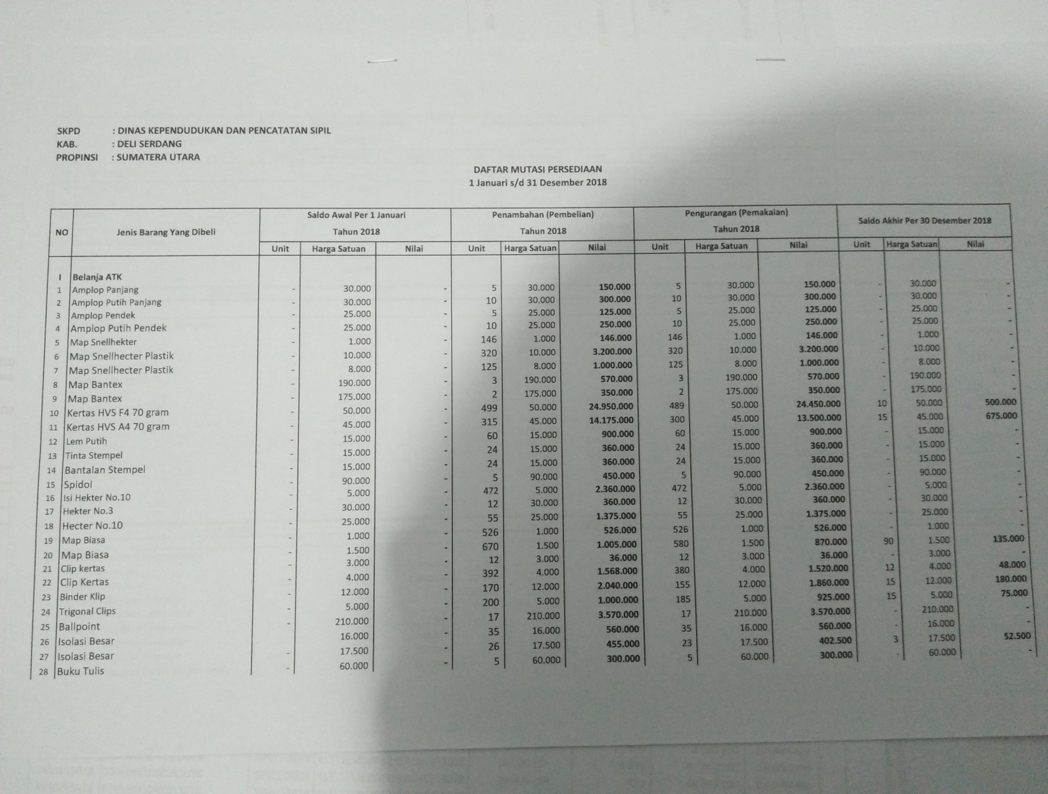

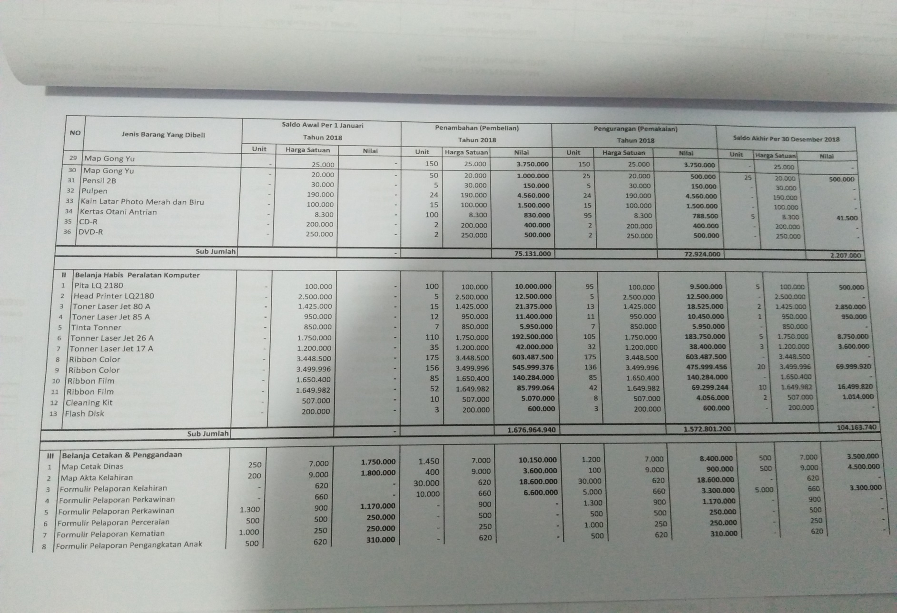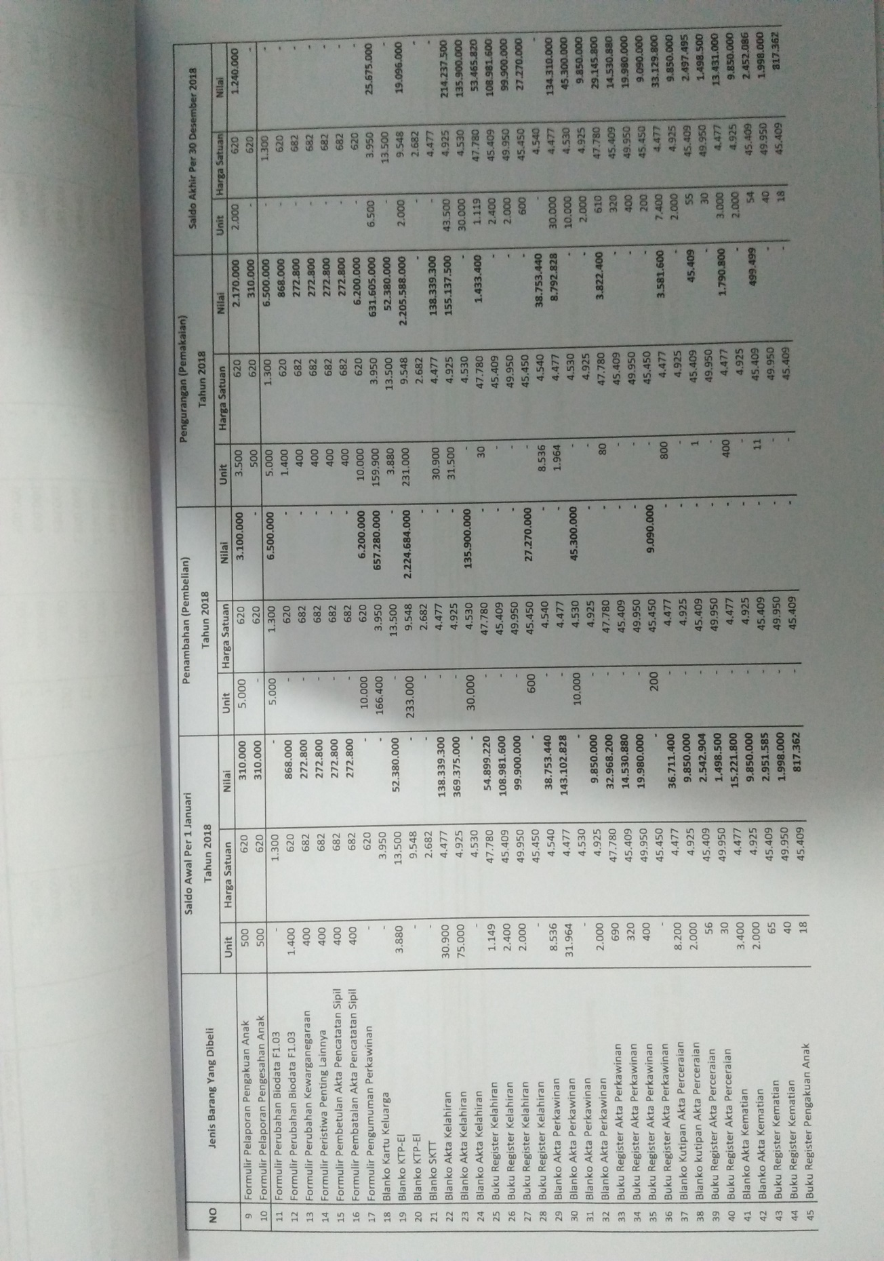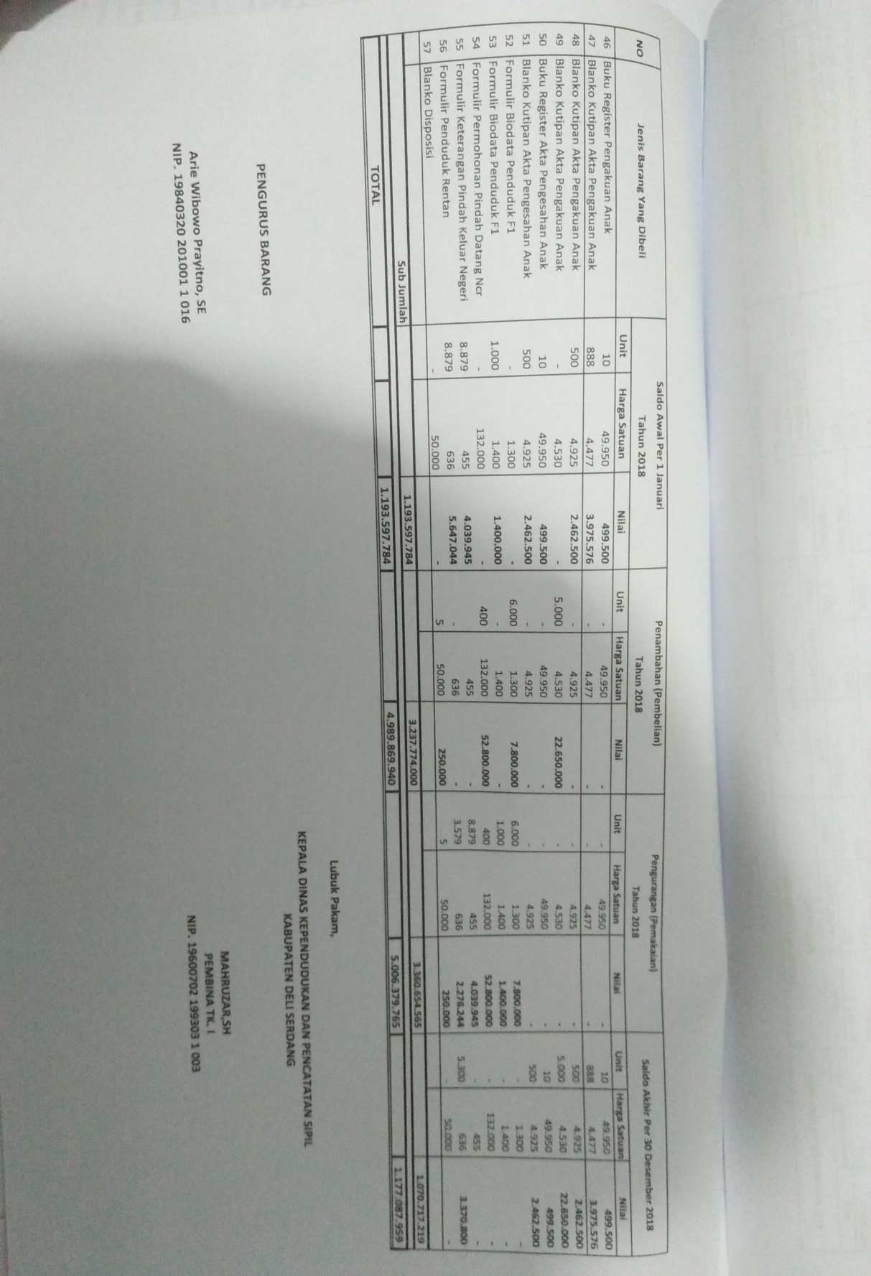

**Lampiran 05**

**Daftar pengadaan persediaan**

